«День родительского самоуправления»

День самоуправления в саду мы проводили,
В этот день родители к нам в гости приходили,
Прыгали, играли мамы вместе с нами
Ах, как это здорово, гордимся мамы Вами!

В средней группе «Осьминожки» прошел «День родительского самоуправления», где родителисами стали участниками педагогического процесса. Они провели некоторые виды деятельности.
Важнейшим условием обеспечения целостного развития личности ребенка является развитие конструктивного взаимодействия с семьей. Родителям и воспитателям необходимо преодолеть субординацию, монологизм в отношениях друг с другом, отказаться критиковать друг друга, научиться видеть друг в друге не средство решения своих проблем, а полноправных партнеров, сотрудников.День самоуправления – прекрасная возможность для родителей окунуться в будни детского сада! Понять, почувствовать, чем живёт детский коллектив. Попробовать свои силы в роли дошкольного работника. Цель: Привлечение родителей к воспитательно - образовательному процессу в ДОУ через инновационную форму. Задачи: 1.Повысить педагогическую культуру родителей. 2.Расширить представления родителей о профессиональной деятельности сотрудников ДОУ. 3.Укрепить партнерские отношения между ДОУ и родителями.
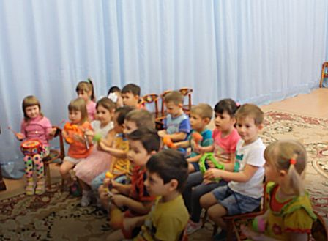
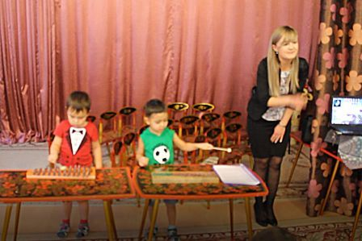
Родители самостоятельно провели организованно образовательную деятельность – музыку, английский язык. Родителиочень серьезно отнеслись к проведению своих мероприятий. Выбрали темы, разработали план – конспект. Мама Виталины О. Александра Витальевна разработала и провела музыкальное занятие. Деятельность была очень интересной и познавательной, с использованием ИТК. Дети вспомнили музыкальные звуки, узнали, что такое ноты и для чего они используются. Угадывали мелодии, сыгранные на металлофоне (причем сами мелодии играли вместе с детьми). В конце этой деятельности было настоящее выступление шумового оркестра. У каждого ребенка был музыкальный инструмент из семейства ударных – маракасы, бубны, барабаны, треугольник и металлофоны. А аккомпанировал оркестр под песню из м/ф «Фиксики» под названием «Барабан». Оркестр был ну очень звонким и дружным.

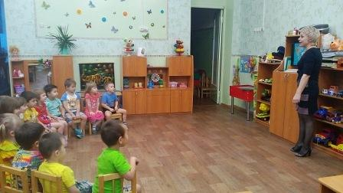
Мама Василисы К. Светлана Николаевна (учитель английского языка) провела первое знакомство детей с английским языком. Для детей это было очень необычная деятельность, но интерес у них был большой. Целью этой деятельности было знакомство с Англией и привлечения внимания детей к английскому языку. Она рассказала детям, что кроме России в мире есть и другие страны. Познакомила детей с Англией и что в этой стране люди разговаривают на английском языке. Знакомство началось с презентации, из которой дети узнали о достопримечательностях Лондона. Больше всего их впечатлили колесо обозрения (LondonEye), замки и крепости, и, конечно, двухэтажные автобусы (Double-deckerbus). Пели песенку-приветствие (Hello!How are you? What’s your name?). Многие детки охотно подпевали и танцевали. Многим было знакомо, когда Светлана Николаевна считала пальчики до пяти на английском, некоторые уже знают счет до 10! Песенку прощание пели все без исключения (Gooodbye! Seeyouagain!). В конце этого знакомства каждого ребенка ждал подарок. Это раскраски про Лондон.
Всем детям понравился этот день. Те ребята, чьи мамы приходили к нам, с гордостью говорили об этом. Остальные дети очень хотели увидеть свою маму в роли воспитателя, некоторые даже немного расстроились. Но у нас все еще впереди…
Этот день был очень важен для всех: и для нас, педагогов, и для родителей, и для детей. На наш взгляд, когда родители берут на себя роль воспитателей, это позволяет всем участникам образовательного процесса увидеть себя со стороны. Педагог видит возможности родителей, особенности их общения с детьми. Родители могут оценить тонкости работы педагога, и в то же время, получить удовольствие от общения с детьми, быть в центре событий «детсадовской» жизни. А дети – дети просто радуются тому, что мама или папа тоже могут быть воспитателями и учатся гордиться своими родителями.
Такая связь между детским садом и семьей идет на пользу, прежде всего детям, а родителей превращает в первых помощников. Воспитатели-дублеры получили от общения с ребятами только положительные эмоции!
Спасибо Александре Витальевне О. и Светлане Николаевне К. за такой эксперимент!!!

